Arbeidshefte R1

8 Vektorfunksjoner



Innhold
Innlæringsoppgaver 3
Parameterframstillinger 3
Eksamensoppgaver 5
R1 V17 del 2 oppgave 2 5
R1 eksempelsett H21 del 2 oppgave 1 5
R1 V22 del 2 oppgave 7 6
R1 V24 del 2 oppgave 3 6
R1 H23 del 2 oppgave 5 7
R1 H22 del 2 oppgave 3 8
R1 V23 del 2 oppgave 6 8
R1 H21 del 2 oppgave 1 9
R1 V21 del 2 oppgave 2 9
R1 H20 del 1 oppgave 4 9
R1 H20 del 2 oppgave 2 10
R1 H19 del 2 oppgave 3 11
R1 H18 del 2 oppgave 3 11
R1 H17 del 2 oppgave 4 12
R1 H24 del 2 oppgave 6 13
R1 V25 del 2 oppgave 4 14
R1 H25 del 2 oppgave 4 15
Fasit innlæringsoppgaver 16

Innlæringsoppgaver

Parameterframstillinger
1.1
Ei linje $l$ går gjennom punktene $A\left(2, 2\right)$ og $B(3, 4)$.
- Finn en retningsvektor for linja.
- Finn stigningstallet for linja fra retningsvektoren.
- Lag en parameterframstilling for linja.
- Vis at punktet $B$ ligger på linja.
1.2
Ei linje $l$ skjærer $x$-aksen i punktet $A(2, 0)$ og har stigningstall 3.
- Finn en retningsvektor for linja.
- Finn en parameterframstilling for linja.
- Finn skjæringspunktet med $y$-aksen.
- Bruk opplysningene i oppgaven og i c) til å sette opp likningen for linja.
1.3
Vi har gitt linja $m:\left\{\begin{aligned}x=3-2t \\ y=1+t\end{aligned}\right.$
- Finn skjæringspunktene med $x$-aksen og $y$-aksen.
- Ei linje $l$ går gjennom punktet $A(2, 4)$ og er parallell med $m$. Finn skjæringspunktene mellom $l$ og aksene.
1.4
Vi har gitt punktene $A(1, 5)$ og $B(5, 1)$.
- Finn en parameterframstilling for linja l som går gjennom $A$ og $B$.
- Finn likningen for linja.
1.5
Vi har gitt linjene $l:\left\{\begin{aligned}x=2t \\ y=2-t\end{aligned}\right. og m:\left\{\begin{aligned}x=3+s \\ y=2+s\end{aligned}\right.$
- Hvor skjærer linjene x-aksen?
- Finn skjæringspunktet mellom de to linjene.
1.6
En rett linje l går igjennom $A(-3, 4)$ og $B(2, 3)$.
En annen linje m går igjennom origo og har retningsvektoren ${\overset{→}{a}}_{m}=\left[7,2\right]$.
- Finn parameterframstillinger for l og m.
- Finn skjæringspunktet mellom l og m.

1.7
En rett linje l går igjennom $A(-2, 1)$ og $B(2, 3)$.
- Finn ei parameterframstilling for linja.
- Finn en parameterframstilling for linje m som er vinkelrett på l, og går igjennom B.
1.8
Spydkast: Et spyd kastes slik at kastlengden er $x=20t$, og høyden over bakken er $y=2+20t-5t^{2}$, og t er tiden i sekunder.
Dette kan beskrives med vektorfunksjonen
$$\vec{r}\left(t\right)=\left[20t,2+20t-5t^{2}\right]$$
- Hvor lang tid tar det før spydet treffer bakken?
- Hvor langt er kastet?
- Hvor høyt over bakken er spydet på det høyeste?
- Hva er farten ved denne høyden?

Eksamensoppgaver

R1 V17 del 2 oppgave 2
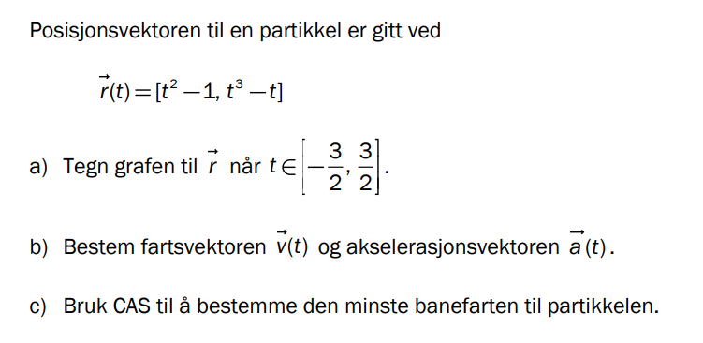

R1 eksempelsett H21 del 2 oppgave 1

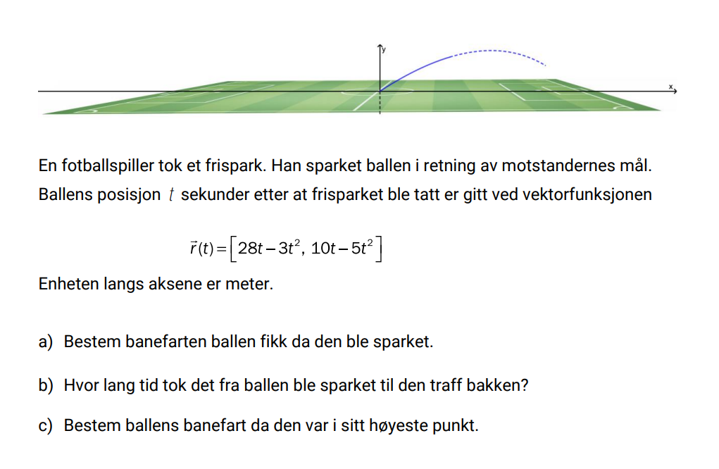

R1 V22 del 2 oppgave 7
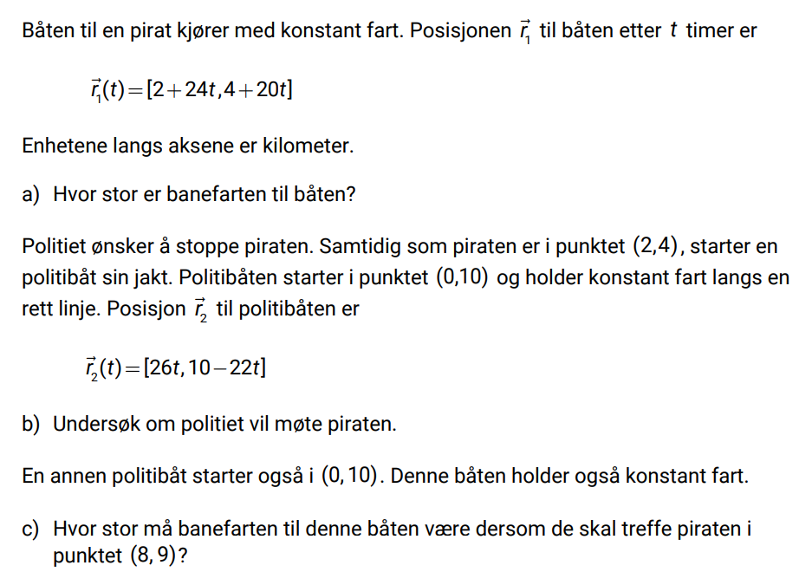

R1 V24 del 2 oppgave 3
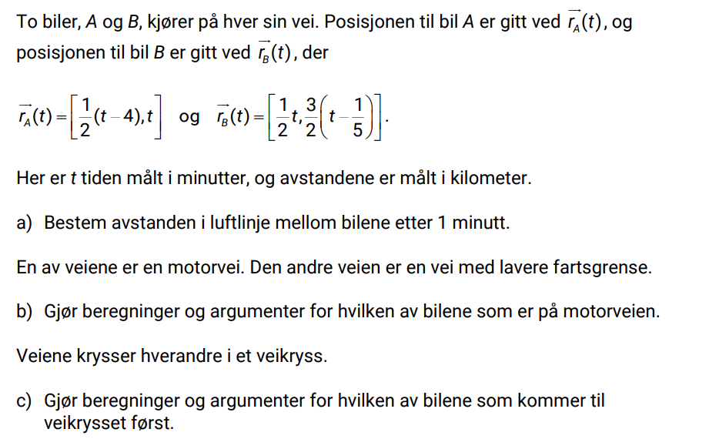

R1 H23 del 2 oppgave 5
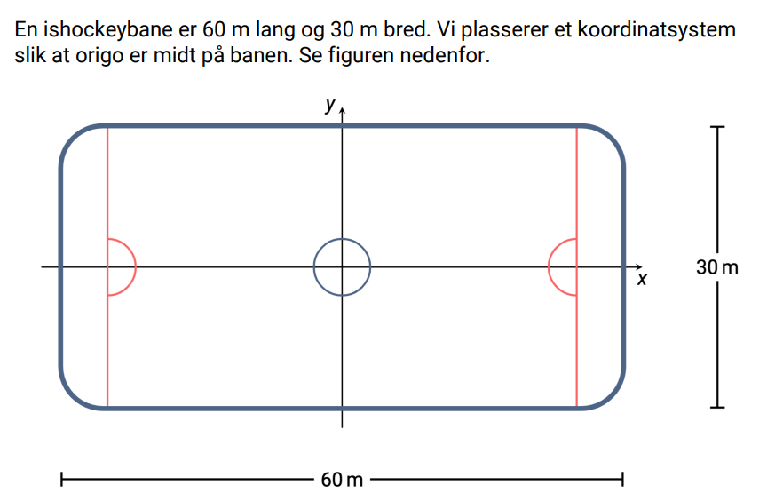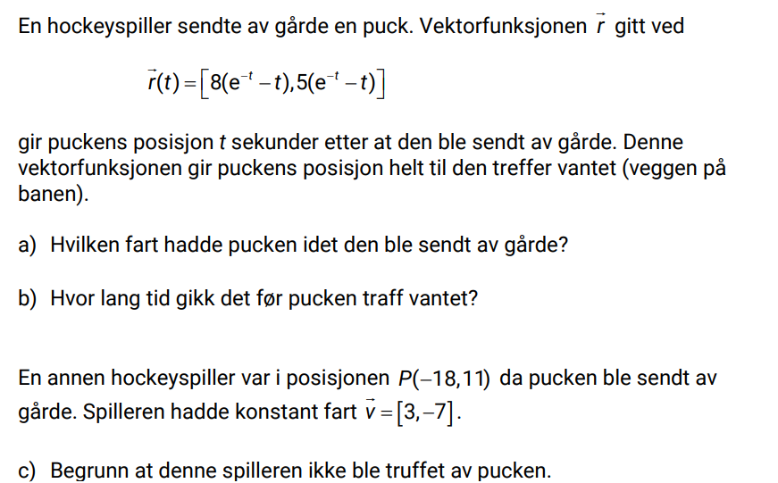

R1 H22 del 2 oppgave 3
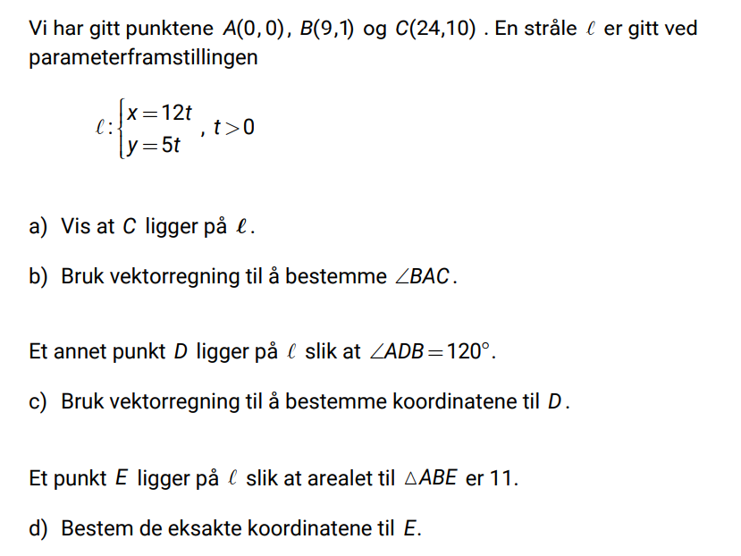

R1 V23 del 2 oppgave 6
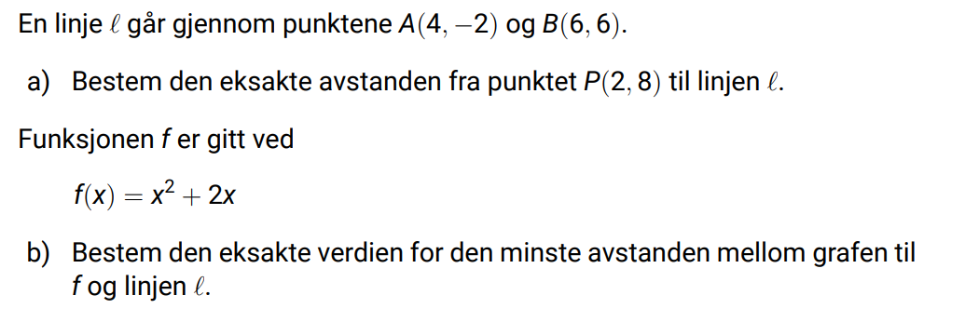

R1 H21 del 2 oppgave 1
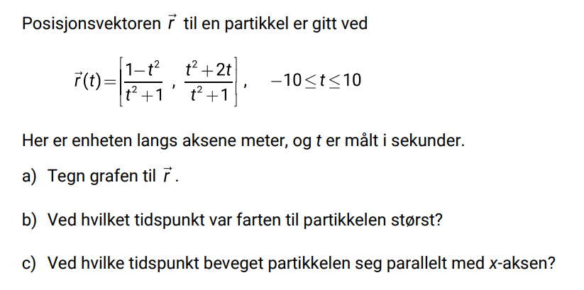

R1 V21 del 2 oppgave 2
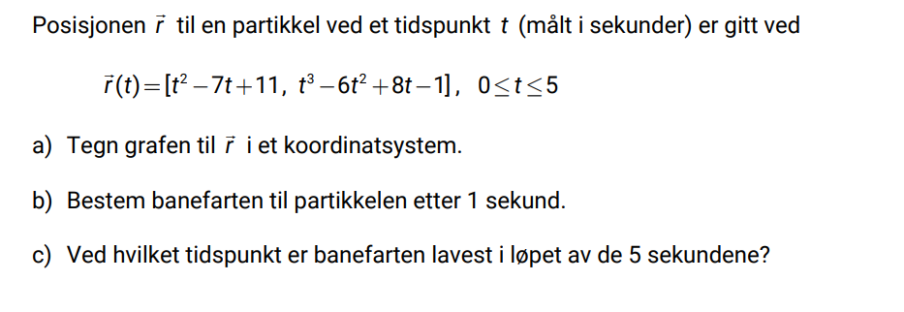

R1 H20 del 1 oppgave 4
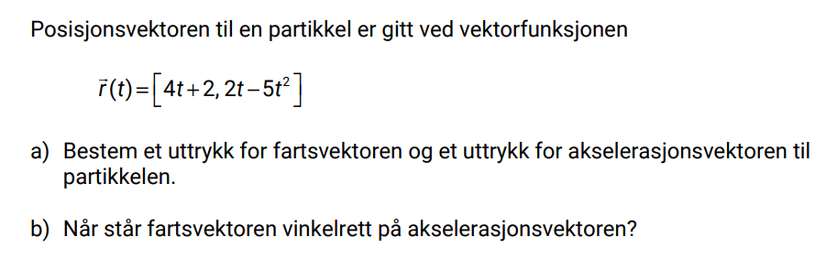

R1 H20 del 2 oppgave 2
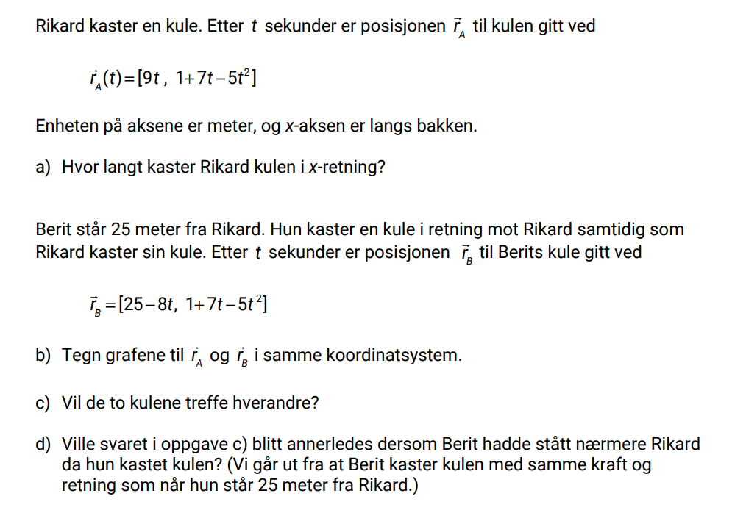

R1 H19 del 2 oppgave 3
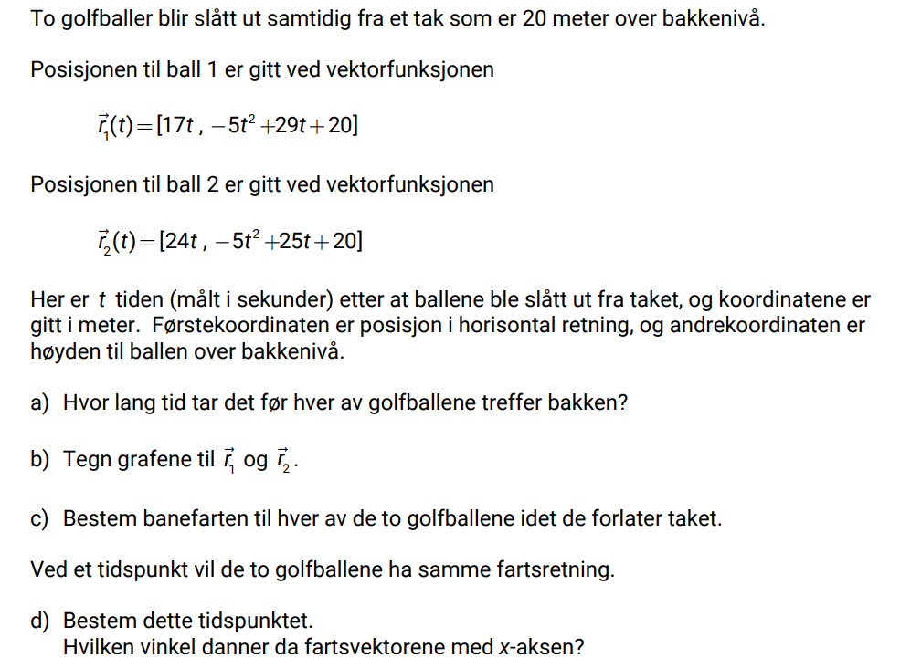

R1 H18 del 2 oppgave 3
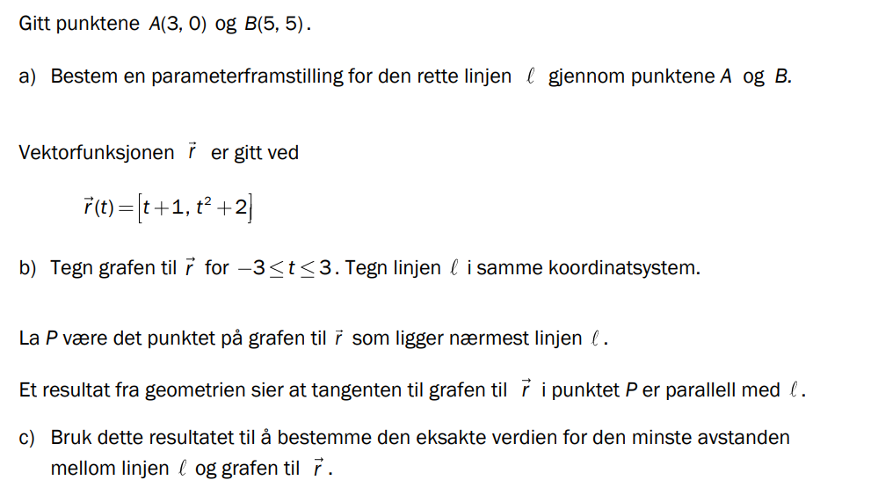

R1 H17 del 2 oppgave 4
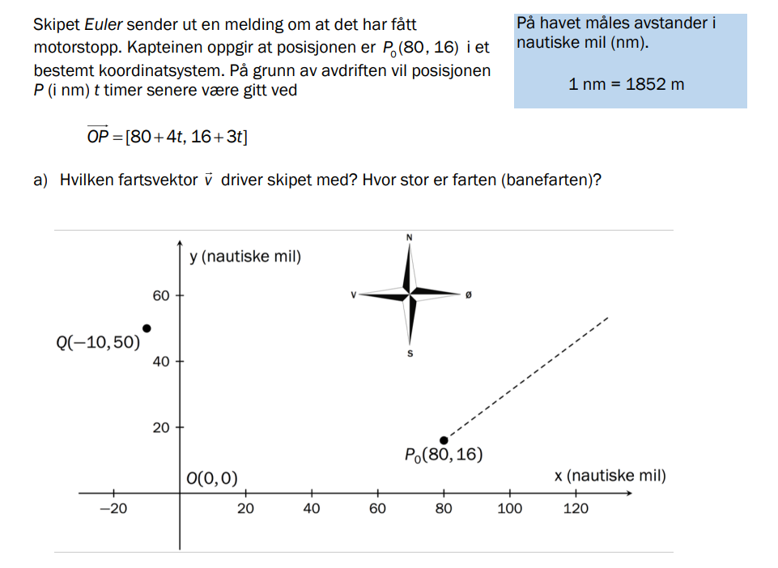
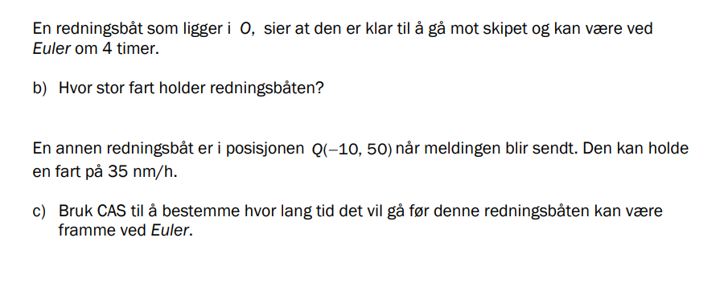

R1 H24 del 2 oppgave 6
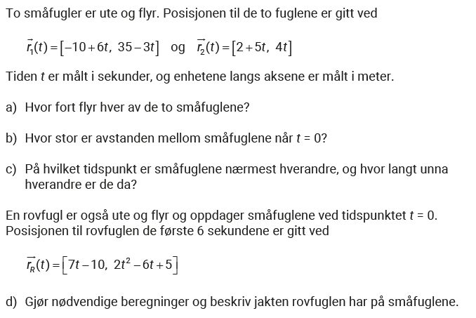

R1 V25 del 2 oppgave 4
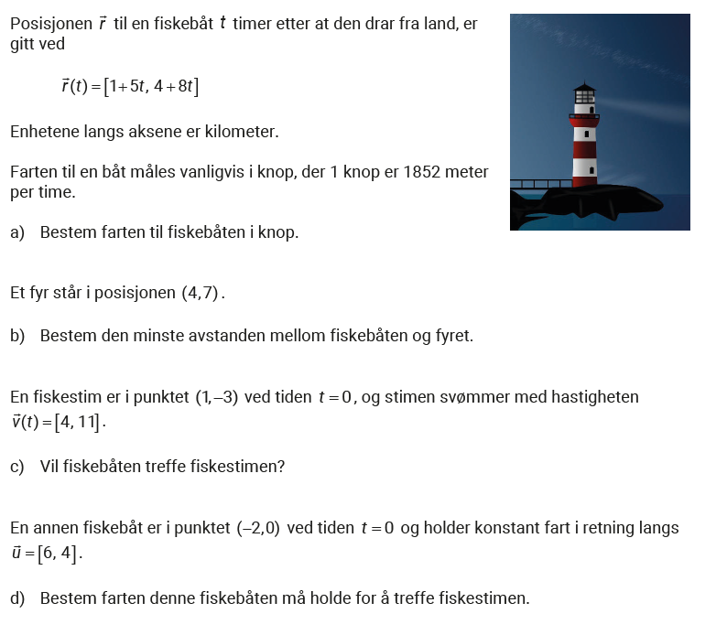

R1 H25 del 2 oppgave 4
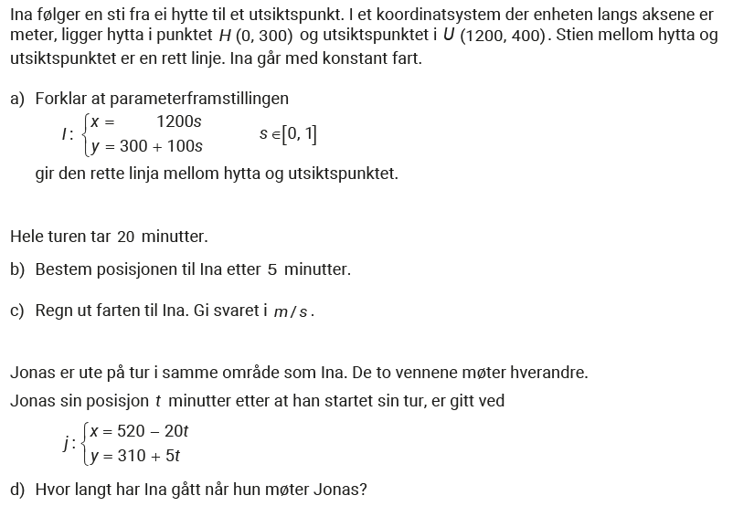

Fasit innlæringsoppgaver
Denne fasiten er delvis generert av KI, og foreløpig ikke korrekturlest. Den vil inneholde feil.
1.1
- Retningsvektor: [1, 2]
- Stigningstall: 2
- $l:\left\{\begin{aligned}x=2+t \\ y=1+2t\end{aligned}\right.$
- For t = 1 får vi punktet (3,4), altså ligger B på linja.

1.2
- Retningsvektor: [1, 3]
- $l:\left\{\begin{aligned}x=2+t \\ y=3t\end{aligned}\right.$
- Skjæring med y-aksen: (0, -6)
- Likning: y = 3x - 6

1.3
- x-akse: (5,0), y-akse: (0, 2.5)
- $l:\left\{\begin{aligned}x=2-2t \\ y=4+t\end{aligned}\right.$Skjæring med akser: (10,0) og (0,5)

1.4
- $l:\left\{\begin{aligned}x=1+4t \\ y=5-4t\end{aligned}\right.$
- Likning: y = -x + 6

1.5
a) Linje l: (4,0), linje m: (1,0)
b) Skjæringspunkt: $\left(\frac{8}{3}, -\frac{1}{3}\right)$

1.6
a) $l:\left\{\begin{aligned}x=-3+5t \\ y=4-t\end{aligned}\right.$
$$m:\left\{\begin{aligned}x=7s \\ y=2s\end{aligned}\right.$$
m: x = 7s, y = 2s
b) Skjæringspunkt: (7,2)

1.7
- $l:\left\{\begin{aligned}x=-2+4t \\ y=1+2t \end{aligned}\right.$
- $m:\left\{\begin{aligned}x=2+2s \\ y=3-4s\end{aligned}\right.$

1.8
- Tid til bakken: 4.1 s
- Kastelengde: 82 m
- Maks høyde: 22 m
- Fart ved toppunkt: 20 m/s

